SREĆA
DANAS JE LIJEP DAN. SRETNA SAM ZBOG TOGA.
VIDJETI ĆU PRIJATELJE. I ZATO SAM SRETNA.
IDUĆI TJEDAN SE VIDIMO U ŠKOLI. SRETNA SAM.

ŠTO TEBE ČINI SRETNIM. NAPIŠI.
________________________________________________________________________________________________________________

NEKA TI MAMA PROČITA PJESMU O SREĆI, A ONDA ZAJEDNO ODGOVORITE NA PITANJA.
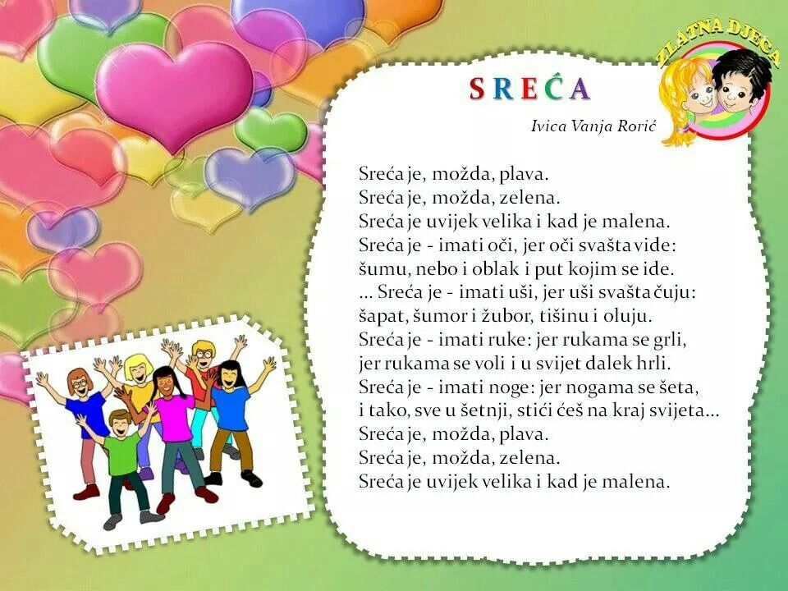
KOJE BOJE MOŽE BITI SREĆA?
________________________________________________________________________________________________________________
SREĆA JE VELIKA ILI MALA?
________________________________________________________________________________________________________________
ZAŠTO JE SREĆA IMATI OČI?
________________________________________________________________________________________________________________
ZAŠTO JE SREĆA IMATI UŠI?
________________________________________________________________________________________________________________
ZAŠTO JE SREĆA IMATI RUKE?
________________________________________________________________________________________________________________
ZAŠTO JE SREĆA IMATI NOGE?
________________________________________________________________________________________________________________
JESI LI TI SRETAN?
________________________________________________________________________________________________________________

